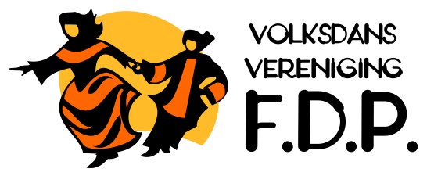
Scholeksterhof 29
1444 AP Purmerend
0299-439558
folkloredans@hotmail.com
KvK 40.624.214

Purmerend november 2017

Beste leden, oud-leden, docenten en oud-docenten,

In 2016 hebben we een fantastisch jubileumfeest gehad! En dat feest smaakte naar meer! Ook de gemeente Purmerend heeft ons gestimuleerd om meer van dit soort festiviteiten te organiseren en dat doen we dus ook! In 2018 starten we met een Nieuwjaarsbal.

Het feest zal plaatsvinden op 13 januari 2018 op Wijkplein Where Triton 73 1443 BM, Purmerend.

Wij nodigen jullie van harte uit voor ons Nieuwjaarsbal!
Het programma staat aan de achterkant van deze uitnodiging.

Dankzij de medewerking van Zorgcirkel Triton, kunnen wij jullie het feestprogramma en een driegangenmenu aanbieden voor een aantrekkelijke prijs.
Toegangsprijs leden: € 5,-. Toegangsprijs niet-leden: € 7,50,-.
Driegangenmenu Triton € 10,- inclusief een kopje koffie of thee na afloop. Je kunt kiezen voor vlees vis of vegetarisch.

Wij hopen op 13 januari 2017 vele leden, oud-leden, docenten en oud-docenten te mogen begroeten! En ook andere belangstellenden zijn van harte welkom!
Vul de bijgaande antwoordstrook in en stuur die op vóór 15 december 2017 naar Ingrid Banen, Scholeksterhof 29 1444 AP Purmerend, (digitaal opsturen kan ook naar Folkloredans@hotmail.com maar sla dan wel eerst de ingevulde strook op!)!

Met vriendelijke groet,
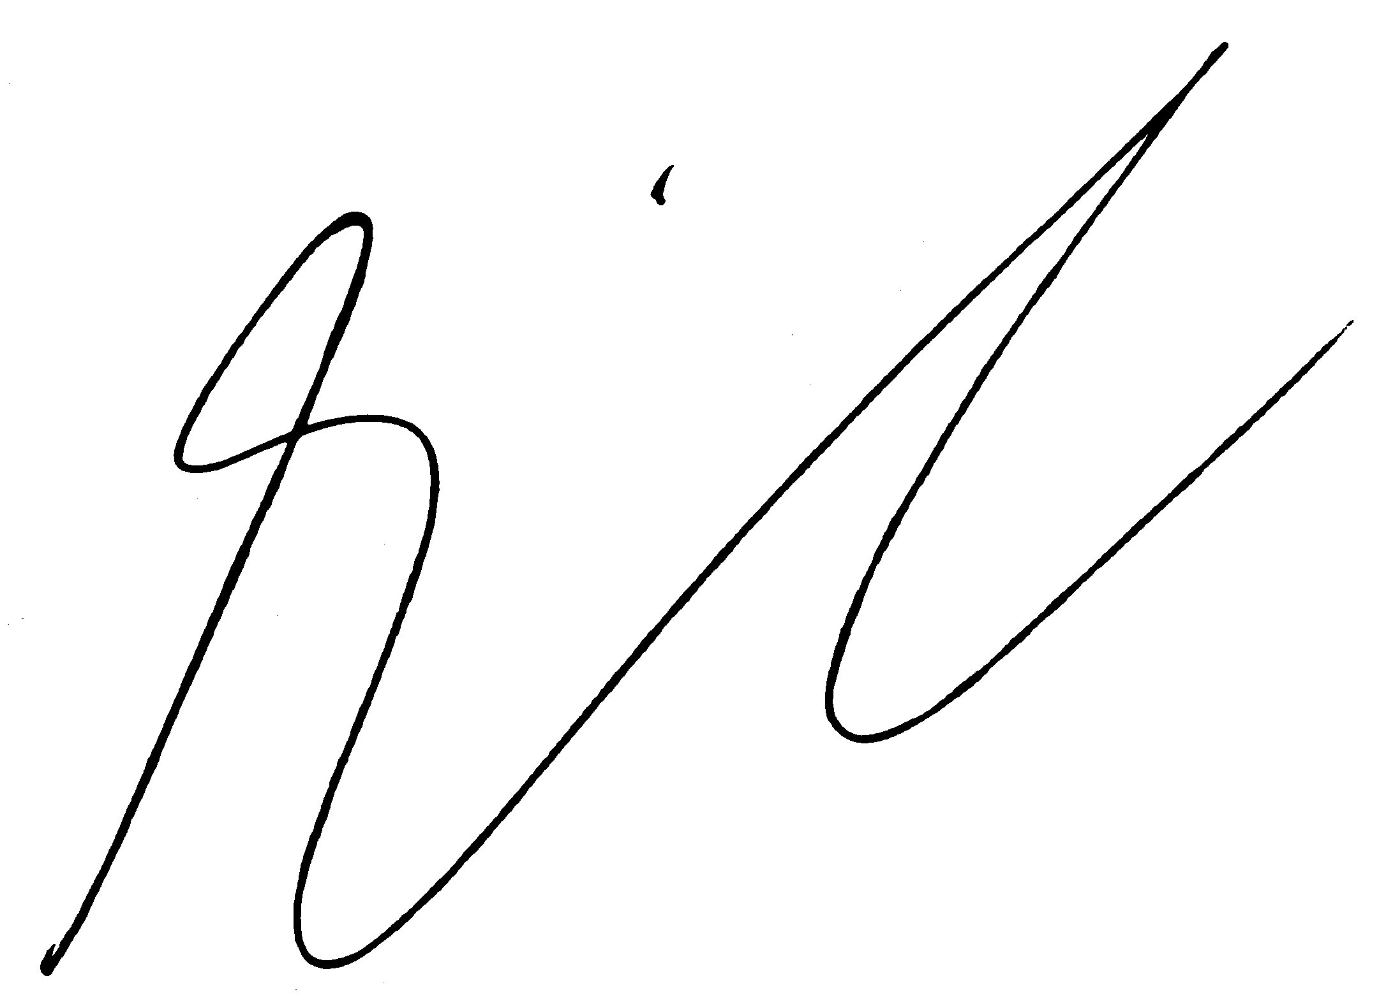
Ingrid Banen, voorzitter

Programma Jubileum 50 jaar FDP zaterdag 13 januari 2018
Dansleiding: Huub de Jong, Nel den Hartog en Valesca Koenen
Tijd | Activiteit | Locatie
12.00 - 13.00 | Inloop met luistermuziek van orkest Yargon | Hal
ca. 12.45 | Welkomstwoord voorzitter | Hal
13.00 - 14.35 | Workshop Israëlisch o.l.v. Huub de Jong | Grote zaal
13.00-14.00 | Dansen met het orkest o.l.v. Nel den Hartog | Hal
14.30 - 15.00 | Pauze met luistermuziek orkest | Hal
15.00 - 15.30 | Goud van Oud en Nieuw met orkest o.l.v. Valesca Koenen | Hal
15.00 – 16.00 | Internationale dans o.l.v. Nel den Hartog | Grote zaal
15.30 - 17.00 | Bal met orkest o.l.v. Huub de Jong | Hal
18.00 | Diner
19.30 – 20.00 | Afsluiting

Ondergetekende meldt zich aan voor het jubileumfeest van Folklore Dansgroep Purmerend op 13 januari 2018:
Naam:

⃝ Ik ben lid en neem deel aan de workshops en het bal en betaal € 5,-.
⃝ Ik ben géén lid en neem deel aan de workshops en het bal en betaal € 7,50,-.

⃝ Ik neem deel aan het diner en betaal hiervoor € 10,-. en kies voor:
⃝ vlees
⃝ vis
⃝ vegetarisch

Ik maak vóór 15 december 2017 het verschuldigde totaalbedrag van:
⃝ € 10,- (alleen diner),
⃝ € 5,- (lid; workshop en bal),
⃝ € 7,50- (géén lid; workshop en bal),
⃝ € 15,- (lid; workshop en bal + diner) of
⃝ € 17,50- (géén lid; workshop en bal + diner)
over op Bankrekening NL69RABO0102933855 t.n.v. Folklore Dansgroep Purmerend.

Handtekening

